**Join Table & View**

**Worksheet 4**

Nama : Tengku Muhammad Zainul Aprilizar

SOAL 4.1

Tampilkan data berikut menggunakan join table:

|  |  |  |  |  |  |  |
| --- | --- | --- | --- | --- | --- | --- |
| **Pesanan** | | | **Pelanggan** | | **Kartu** | |
| id | tanggal | total | kode | nama | nama kartu | diskon |

*SELECT ...*

*SELECT pesanan.id, pesanan.tanggal, pesanan. total, pelanggan.kode, pelanggan.nama,*

*kartu.nama as nama_kartu, kartu.diskon*

*FROM pesanan INNER JOIN pelanggan ON pesanan.pelanggan_id = pelanggan.id*

*INNER JOIN kartu ON pelanggan.kartu_id = kartu.id;*

**Jawaban :**

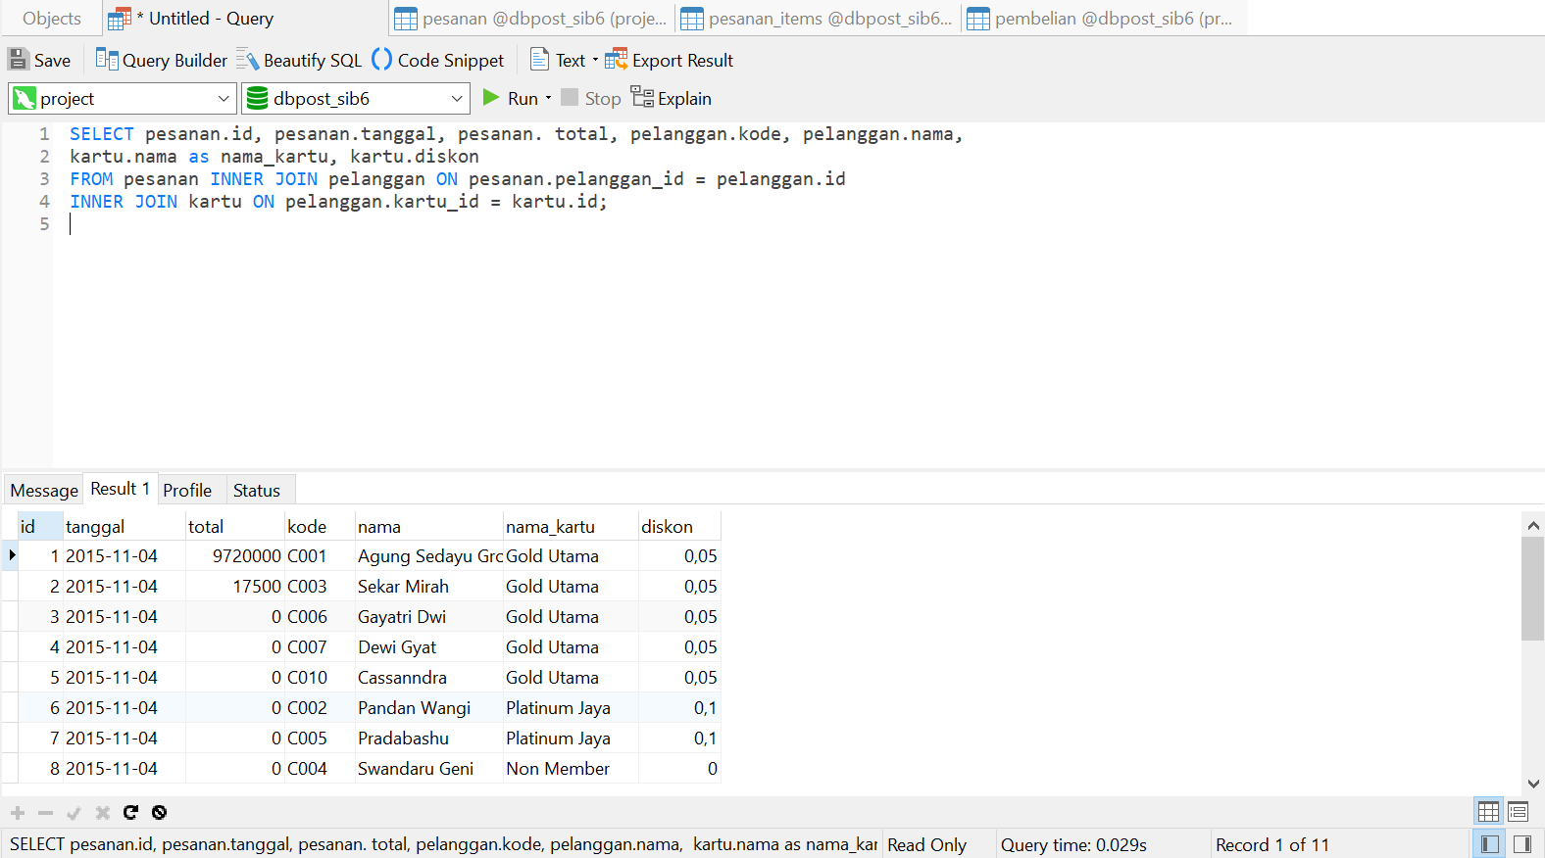

|  |  |  |  |  |  |  |  |
| --- | --- | --- | --- | --- | --- | --- | --- |
| **Pembelian** | | | | | **Produk** | **Vendor** | |
| id | tanggal | nomor | jumlah | harga | nama | nama | kontak |

*SELECT pembelian.id, pembelian.tanggal, pembelian.nomor, pembelian.jumlah, pembelian.harga,*

*produk.nama, vendor.nama, vendor.kontak FROM pembelian INNER JOIN produk*

*ON pembelian.produk_id = produk.id*

*INNER JOIN vendor ON pembelian.vendor_id = vendor.id;*

**Jawaban :**

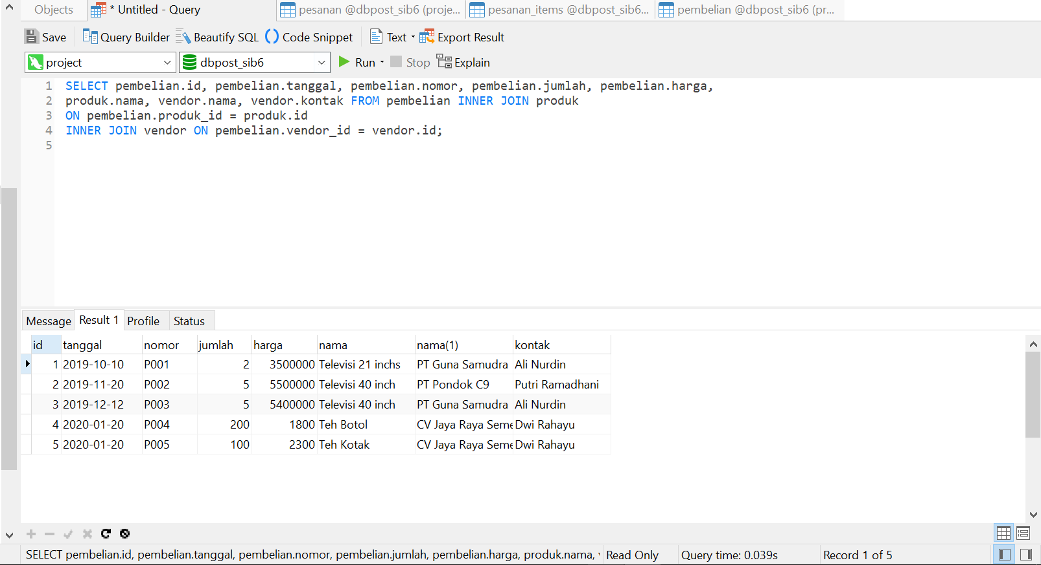

|  |  |  |  |  |  |  |  |  |
| --- | --- | --- | --- | --- | --- | --- | --- | --- |
| **Pesanan** | | | **Pelanggan** | **Produk** | | **Jenis produk** | **Pesanan items** | |
| id | tanggal | total | nama | kode | nama | nama | qty | harga_jual |

**Jawaban :**

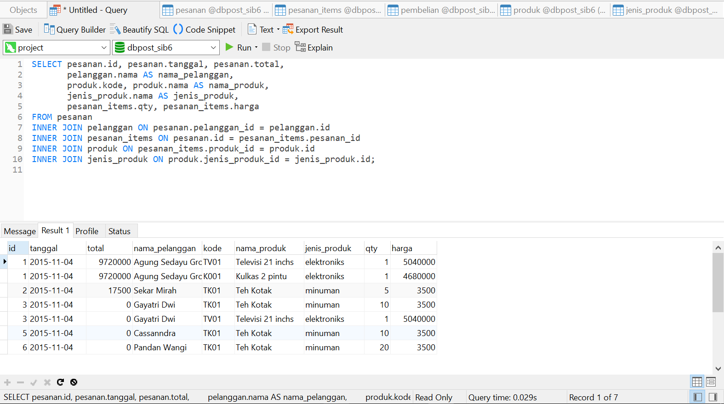

SOAL 4.2

Buatlah view berdasarkan query yang menampilkan data berikut ini:

|  |  |  |  |  |  |  |
| --- | --- | --- | --- | --- | --- | --- |
| **Pesanan** | | | **Pelanggan** | | **Kartu** | |
| id | tanggal | total | kode | nama | nama kartu | diskon |

*CREATE VIEW ...*

*CREATE VIEW pesanan_pelanggan_kartu*

*AS SELECT pesanan.id, pesanan.tanggal, pesanan. total, pelanggan.kode, pelanggan.nama,*

*kartu.nama as nama_kartu, kartu.diskon*

*FROM pesanan INNER JOIN pelanggan ON pesanan.pelanggan_id = pelanggan.id*

*INNER JOIN kartu ON pelanggan.kartu_id = kartu.id;*

**Jawaban :**

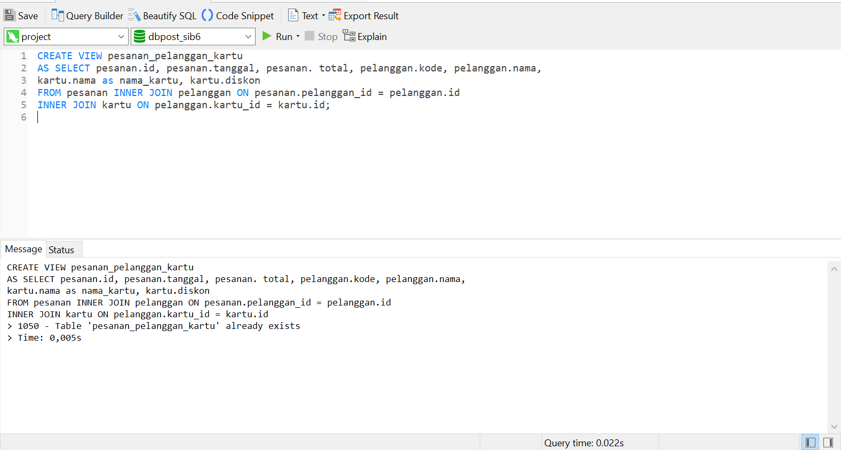

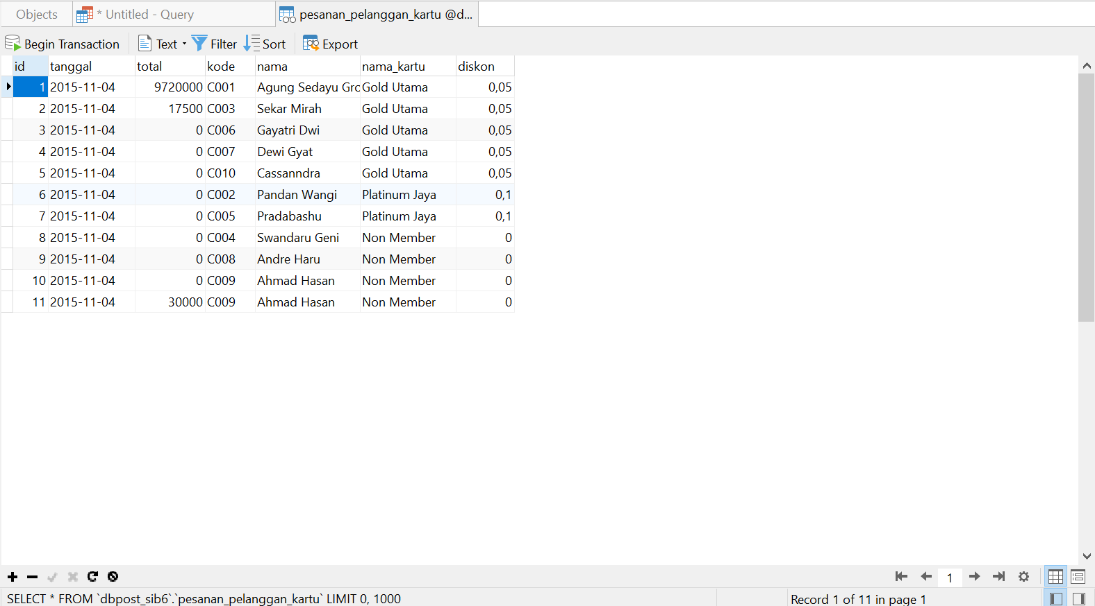

|  |  |  |  |  |  |  |  |
| --- | --- | --- | --- | --- | --- | --- | --- |
| **Pembelian** | | | | | **Produk** | **Vendor** | |
| id | tanggal | nomor | jumlah | harga | nama | nama | Kontak |

SELECT * FROM vendor;

CREATE VIEW pembelian_produk_vendor

AS SELECT p.id, p.tanggal, p.nomor, p.jumlah, p.harga,

pr.nama, v.nama as nama_vendor, v.kontak FROM pembelian p INNER JOIN produk pr

ON p.produk_id = pr.id

INNER JOIN vendor v ON p.vendor_id = v.id;

SELECT * FROM pembelian_produk_vendor;

**Jawaban :**

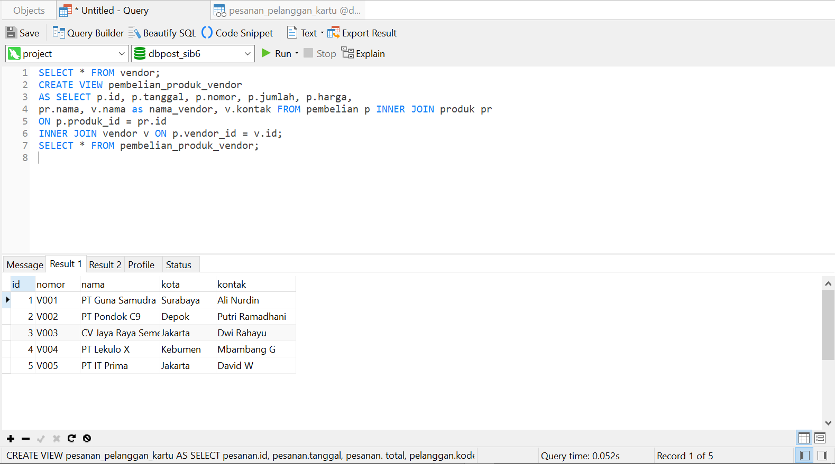

|  |  |  |  |  |  |  |  |  |
| --- | --- | --- | --- | --- | --- | --- | --- | --- |
| **Pesanan** | | | **Pelanggan** | **Produk** | | **Jenis produk** | **Pesanan items** | |
| id | tanggal | total | nama | kode | nama | nama | qty | harga_jual |

**Jawaban :**

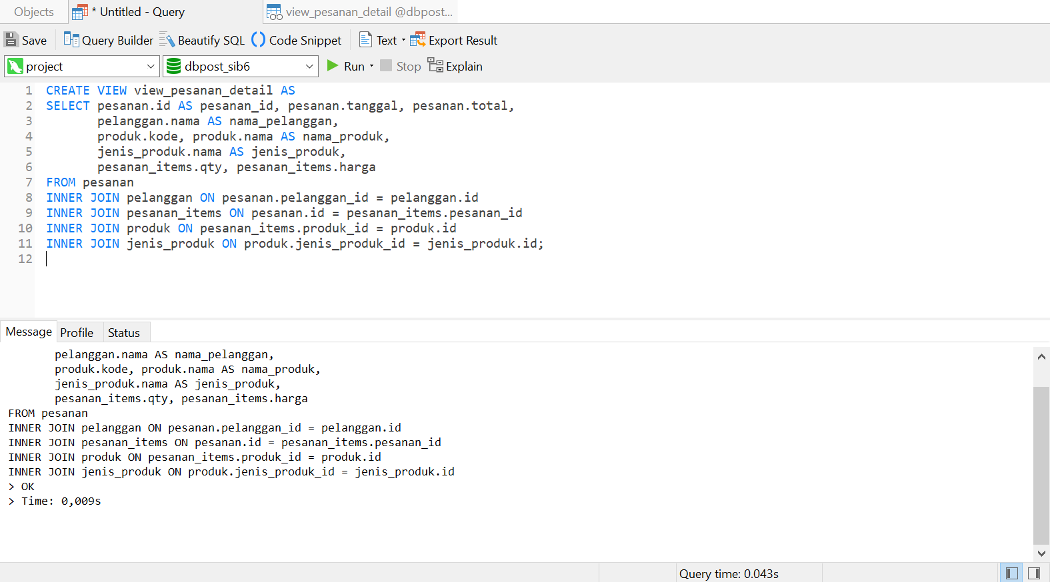

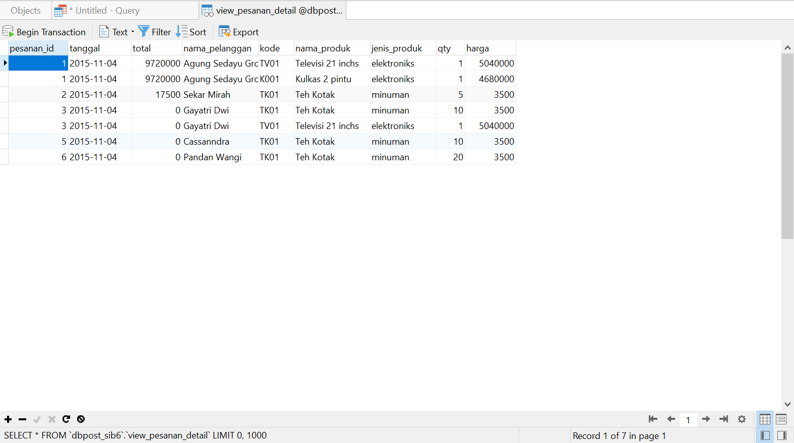

Soal 4.3 Transaction

1. Buatlah sebuah transaction dengan skenario-skenario statement sebagai berikut:

* Mulai transaction
* Insert data produk sebanyak 3 record
* Update data stok salah satu produk
* Buat savepoint
* Hapus salah satu data pembayaran
* Kembali ke savepoint
* Update data iuran salah satu kartu
* Akhiri transaction dengan commit

*START TRANSACTION ...*

**Jawaban :**

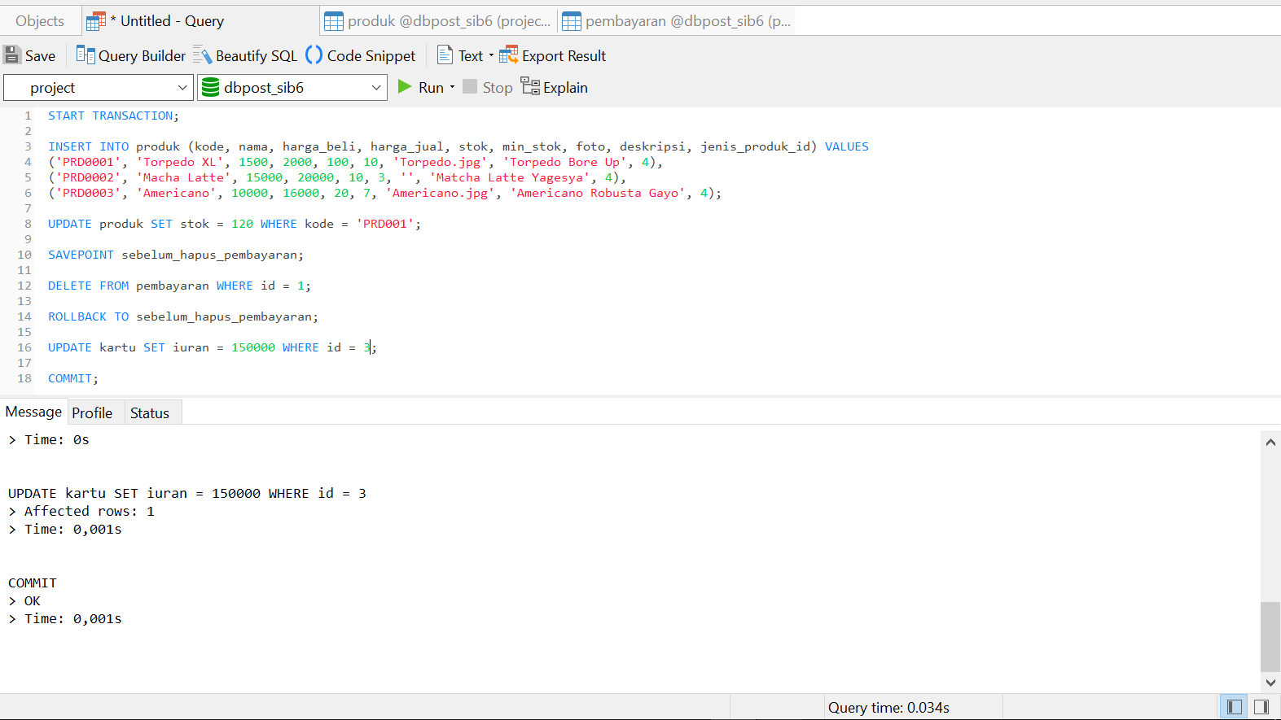

1. Berikan penjelasan kapan saat yang tepat menggunakan LOCK TABLES READ

**Jawaban :** Digunakan ketika Anda ingin melindungi tabel dari perubahan oleh transaksi lain saat Anda melakukan operasi membaca data. Ini mirip dengan mengunci pintu suatu ruangan saat sedang membaca buku di dalamnya agar tidak ada yang masuk dan mengganggu Anda.

1. Berikan penjelasan kapan saat yang tepat menggunakan LOCK TABLES WRITE

**Jawaban :** Digunakan ketika Anda ingin mengunci tabel secara eksklusif agar tidak ada transaksi lain yang dapat membaca atau mengubah data di dalamnya. Ini seperti mengunci pintu kamar mandi saat Anda sedang membersihkannya sehingga tidak ada yang masuk dan mengganggu Anda.